江门市企业需要提交的其他资料

以下资料需合并成一份PDF文档（或图片）上传：
1.企业营业执照。（成立时间在2019年1月1日之前的，清晰、完整、无修改痕迹的彩色扫描件或照片，不能存在反光、折叠、遮挡、残缺等问题）商事主体类型应为企业法人，非法人企业、企业分支机构和个体工商户等不纳入支持范围。
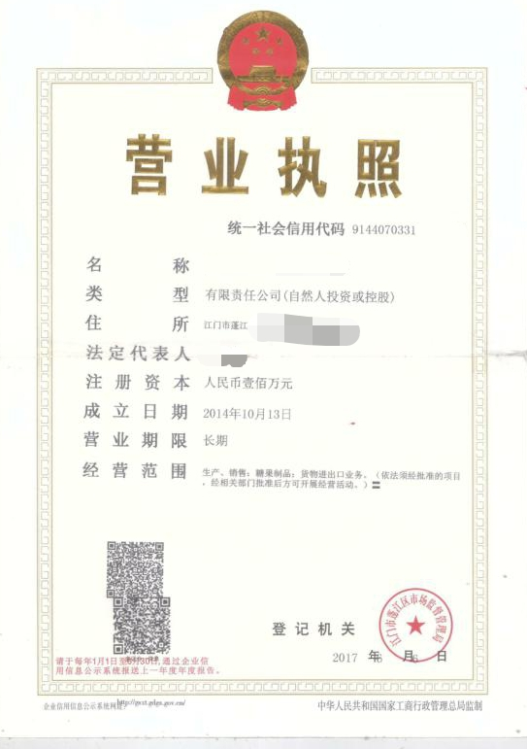
2.企业上一年度的完税凭证（纳税证明）
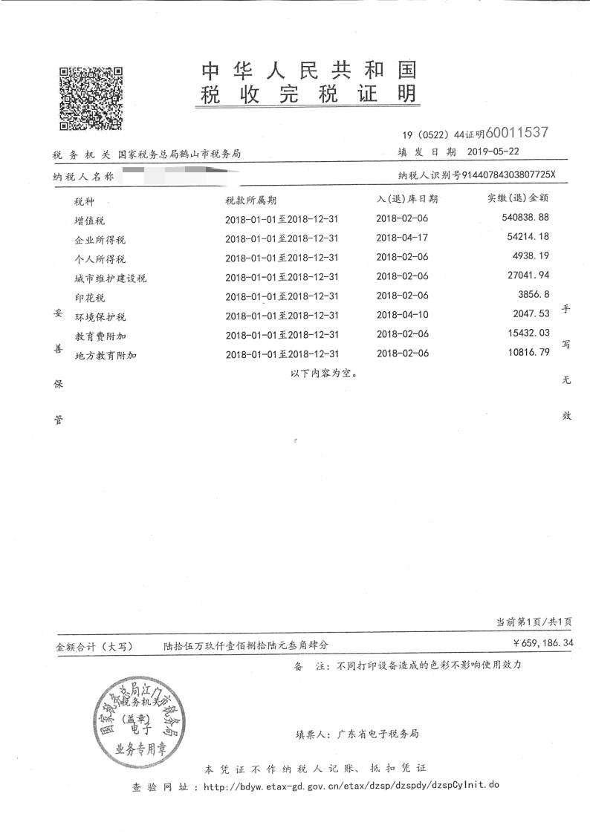

3.在职员工最近连续12个月购买社保证明。
